ÇOKLU ZEMİN TRAMBOLİNİ TEKNİK ŞARTNAMESİ
Genel
Trambolin iskeleti kumlama yapılmış sac malzemeden oluşacaktır.
Trambolin birbirine sıralanarak zemine 400 mm'lik derinlikte hafif bir drenaj katmanın üzerine konulmalıdır.
Toprakta kalan kısımlar tamamen kumlama yapılmış sac özellikle korozyona karşı koruma sağlamalıdır.
Trambolinin dış kenarının etrafı darbe emici zemin malzemesi monte edilmelidir. Dökümlenmiş granül zeminler; trambolinin iç kısmına girecek talaş ve kum malzemelerden dolayı daha seyrek bakım aralıklarını sağlar.
Zıplama zemini birbirine geçmeli yüksek yoğunluklu polietilen malzemeden oluşmalıdır. Plastik malzemelerin hazırlanması esnasında kullanıcıların el&ayak parmak sıkışmaması için hiç aralık bırakılmayacaktır.
Zıplama zemini çerçeveye çelik yaylarla tutturulmuş ve yayların üzeri trambolinin iç kısmına girecek talaş ve kum malzemelerin tahribatına karşı SBR zemin kaplama malzeme ile örtülecektir.

ÜÇGEN YAY TRAMBOLİN
Genel
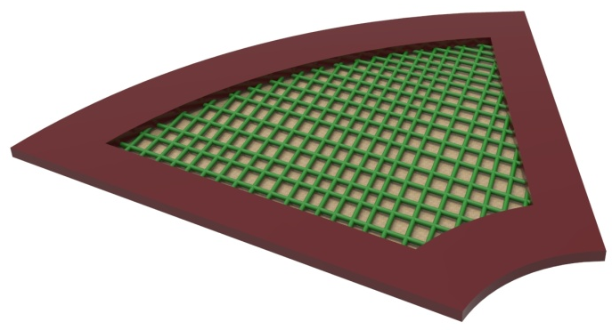
- Tanımlanan iş kalifiye bir yetkili tarafından yapılmalıdır.
- Tam olarak monte edilmiş trambolinin ağırlığından ötürü bundan başka bağlantı gerekmemektedir.
- Trambolin yer seviyesinde kullanım için tasarlanmış olmalıdır.
Boyutları
Oturum Alanı: 840cmx521cm
Emniyet Alanı: 1240cmx921cm
Açıklık: 150 cm
Maksimum serbest düşüş yüksekliği: 60 cm

Yaş uygunluğu
4 yaş ve üstü
Kullanıcı Sayısı
1- 10 kişi
Zemin bileşimi
Zemin çim veya sentetik yüzey gibi şok emici malzeme ile kaplanmalıdır. Kum veya talaş kullanıcının trambolinden düşerek oyun fonksiyonunu azaltabileceğinden kullanılmamalıdır.

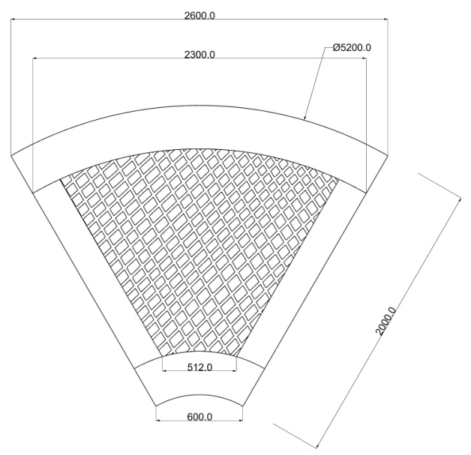

Montaj
- Trambolin zemin yükseltildikten (trambolin sayısına göre 400 mm derinlikte) ve düz yatay bir yüzey oluşturulduktan sonra kurulmalıdır.
- Kötü toprak koşulları olması halinde, örn.; killi toprak, drenaj tabakası yerleştirilmelidir.
- Montajı yapan kişi çerçevenin sıkı bir şekilde yerine oturduğundan ve yalpalama ve oynama yapmadığından emin olmalıdır. Bu basitçe üzerinde durarak kontrol edilebilir. Oyun seviyesi uygun bir şekilde doldurmak sureti ile yeniden hazırlanacaktır.
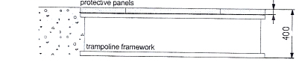

Atlama minderinin sökülmesi ve / veya montajı
- Atlama minderi sadece hasar gördüğünde veya trambolini temizlerken sökülmelidir.
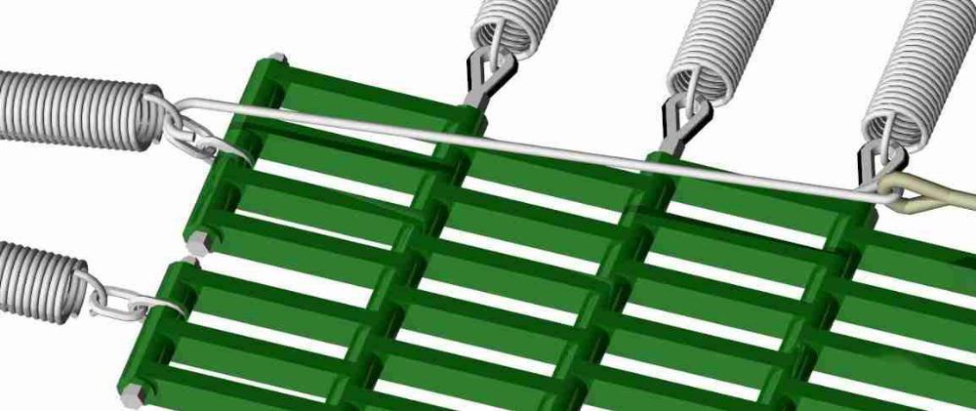
- Verilen gereci kullanarak, yaylar gerilmiş ağ üzerinden üst kısımdan gevşetilir. Bunu yapmak için, alttan açılan germe yayının gözünden asılı olan kancayı kancaya bağlı olan ipe doğru yavaşça çekilir. Yay yeterince uzarsa atlama minderi üzerine takılı olan göz otomatik olarak düşmektedir.
Trambolin minderinin hizalanması
Trambolinin takviyeli kenarları 50 mm uzunluğunda kaynak çubuğu ile işaretlenmelidir. Bu kaynak çubuğunun doğrultusu trambolin minderinin lamellerine paralel olmalıdır.
Atlama minderi nasıl bağlanır:
- Yay sıkılmalıdır.
- Yay gözün içine takılmalıdır.
- Yay bırakılmalıdır.
Bakım talimatları EN 1176-1
Rutin gözle muayene
- Bu denetimin sıklığı yerel koşullara bağlıdır (çok / az kullanım, hor kullanma, hava kirliliği, hava koşulları).
Kullanım denetimi (6 ayda bir)
- Genel hasarlar veya aşınma ve yıpranmaya karşı kontrol edilmelidir.
- Atlama minderi, yay gerginliği ve koruyucu panellerin durumunu kontrol edilmelidir.

Ana denetim
Trambolin çerçevesi 2.5 mm kalınlığında kumlama yapılmış sac plakalardan oluşmaktadır. Bu bağlamda, çerçevenin aşınmaya karşı kontrolünü de içeren bir ana denetim her iki yılda bir yapılmalıdır.
Çeyrek Elips Trambolin tek parça olarak kullanılabileceği gibi, birden fazla trambolin bir araya getirilip farklı tasarımlar yapılarak ta kullanılabilir olacaktır.

Üçgen yay parça trambolinlerin birleştirilmesi ile, aşağıdaki şekilde uygulama yapılacaktır.
